- 在登录页面进行弹窗并且跳转的时候，写法如下：
echo "<script>
alert('登入失败！');
window.location.href='index.php';
</script>";
- 通过php对json文件进行更改
<?php header('Content-Type:text/html;charset=utf-8');
$json_string = file_get_contents("index.json");
$data = json_decode($json_string,true);
$data[0]["name"]="my name is json";
$json_strings = json_encode($data);
file_put_contents("index.json",$json_strings);
var_dump($data)
?>
file_get_contents(“index.json”)获取文件
json_decode($json_string,true)把读取的json文件进行转化为接送格式
$data[0][“name”]=”my name is json” 进行更改从json中读取出来的数据（这里还没有对本地的json文件更改，只是对读取出来的数据进行更改）
$json_strings=json_encode($data) 是进行反编译，（上边的json_decode是把读取的json文件编译成php可读取的json文件），而json_encode是把php可读取的json文件反编译成可以往json文件存储的格式。
file_put_contents(“index.json”,$json_strings)把更改后的$json_strings写入（存储）到index.json文件中
这里要注意：如果要存入的json文件不存在，php会自动建一个要存入的json文件，并把数据存入。
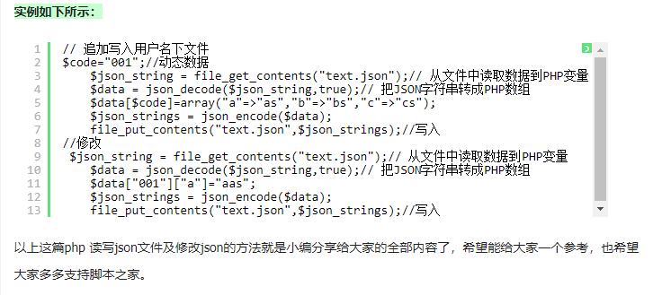
- php的socket通讯
socket的相关函数
socket_accept() 接受一个Socket连接
socket_bind() 把socket绑定在一个IP地址和端口上
socket_clear_error() 清除socket的错误或者最后的错误代码
socket_close() 关闭一个socket资源
socket_connect() 开始一个socket连接
socket_create_listen() 在指定端口打开一个socket监听
socket_create_pair() 产生一对没有区别的socket到一个数组里
socket_create() 产生一个socket，相当于产生一个socket的数据结构
socket_get_option() 获取socket选项
socket_getpeername() 获取远程类似主机的ip地址
socket_getsockname() 获取本地socket的ip地址
socket_iovec_add() 添加一个新的向量到一个分散/聚合的数组
socket_iovec_alloc() 这个函数创建一个能够发送接收读写的iovec数据结构
socket_iovec_delete() 删除一个已经分配的iovec
socket_iovec_fetch() 返回指定的iovec资源的数据
socket_iovec_free() 释放一个iovec资源
socket_iovec_set() 设置iovec的数据新值
socket_last_error() 获取当前socket的最后错误代码
socket_listen() 监听由指定socket的所有连接
socket_read() 读取指定长度的数据
socket_readv() 读取从分散/聚合数组过来的数据
socket_recv() 从socket里结束数据到缓存
socket_recvfrom() 接受数据从指定的socket，如果没有指定则默认当前socket
socket_recvmsg() 从iovec里接受消息
socket_select() 多路选择
socket_send() 这个函数发送数据到已连接的socket
socket_sendmsg() 发送消息到socket
socket_sendto() 发送消息到指定地址的socket
socket_set_block() 在socket里设置为块模式
socket_set_nonblock() socket里设置为非块模式
socket_set_option() 设置socket选项
socket_shutdown() 这个函数允许你关闭读、写、或者指定的socket
socket_strerror() 返回指定错误号的详细错误
socket_write() 写数据到socket缓存
socket_writev() 写数据到分散/聚合数组
- php跨域请求头的写法
header('content-type:text/html;charset=utf-8');
header('Access-Control-Allow-Origin:*'); // *代表允许任何网址请求
header('Access-Control-Allow-Methods:POST,GET,OPTIONS,DELETE'); // 允许请求的类型
header('Access-Control-Allow-Credentials: true'); // 设置是否允许发送 cookies
header('Access-Control-Allow-Headers: Content-Type,Content-Length,Accept-Encoding,X-Requested-with, Origin'); // 设置允许自定义请求头的字段

